电化学原位Raman测试单
一、原位电化学Raman测试介绍

1 如果需要通气，气体蠕动模块有氮气、氩气、氧气；
2 组装原位池以后，如果客户终止测试的，需要客户承担500元工时费。（测试的特殊性，望理解）。
如果因为个人原因终止测试，愿意承担
二、样品信息以及测试条件确认
- 样品材料成分、尺寸？Raman电解池可夹的电极片尺寸一般为10mm-25mm。
样品滴附在石墨纸上，石墨纸的原始尺寸是1*1.4 cm，样品的有效负载面积是1*1 cm
- 是否为单原子或者团簇的样品？
否，纯硫化钼
- 做哪种电催化体系
超级电容器
- 电压窗口范围，vs.Ag/AgCl
0V-1.2V-0V（从开路电压循环也可）
- 电催化体系参比电极和对电极分别是什么
银/氯化银 铂片
- Raman扫描范围（扫描范围，建议扫主要峰的区域）
50-1200 1500-2400（待进一步确认）
- 激光器波长，目前可选532或者633
532
- 重点关注哪个峰在原位过程中的变化？
待定，根据实际情况，50-1200, 1800-2400不等
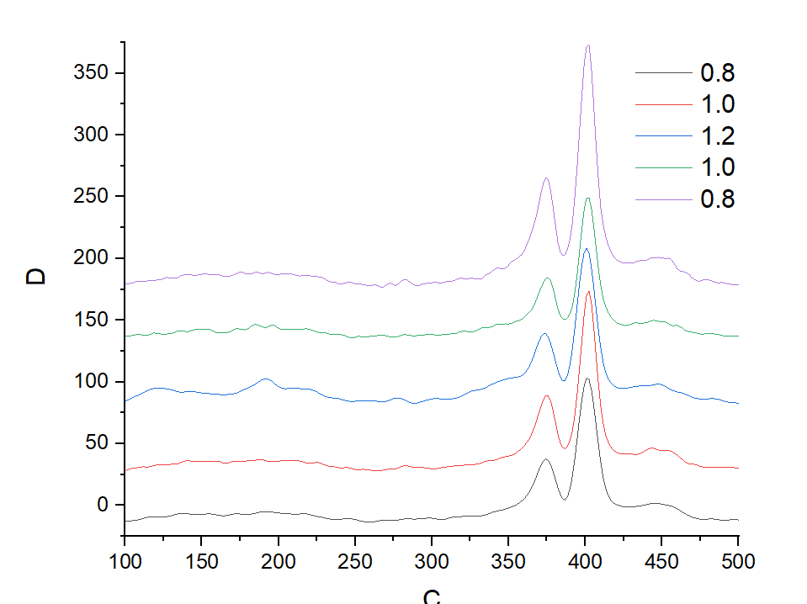
近原位测试结果
- 电催化体系电解液什么成分，反应的气氛有无特殊要求？
1 M NaCl
- 如需我们制备电极，需要将浆料制备工艺说明，如需要的导电剂和粘结剂类型，以及活性物质、导电剂和粘结剂的比例。（如有特殊要求，需要自己提供）
如果寄送样品不能用，则使用样品8mg，PVDF1mg，超导碳1mg混合加入1mL NMP溶液，超声分散后使用（自备石墨纸负载电极一起送样）
- 样品Raman数据截图，主要是确认材料稳定性，是否耐激光打
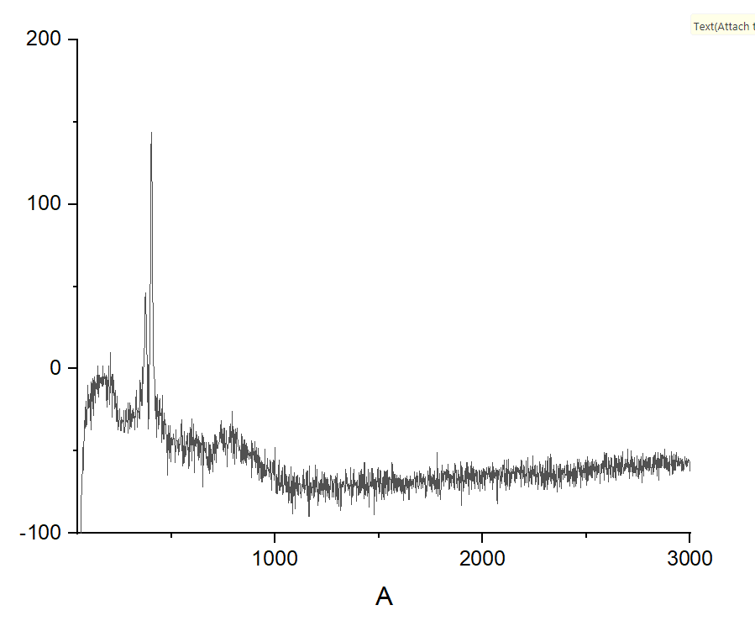
532 nm 积分时间10s
- 电极测试原位前是否需要活化，如果需要请提供活化条件
按照GCD的测试条件先活化3-5圈 0.2 A g⁻¹ 样品面积1cm⁻² 质量1 mg
- 如果是采用i-t测试 确认是按照恒压不同时间采点还是变压不同电压间隔采点
GCD每隔0.1 V取一点
- 附录类似材料原位Raman数据的参考文献，可单独发群里；如果没有相关参考文献提供的，只要峰位出现变化（含微弱变化），就认为本次测试成功了。
后续提供，具体的实验参数可能会根据实际情况有所变动。
Layer-Dependent Chemically Induced Phase Transition of Two-Dimensional MoS2 | Nano Letters (acs.org)
Argon Plasma Induced Phase Transition in Monolayer MoS2 | Journal of the American Chemical Society (acs.org)
In situ Raman spectroscopy across superconducting transition of liquid-gated MoS2 | Applied Physics Letters | AIP Publishing
Heterointerface Effects on Lithium-Induced Phase Transitions in Intercalated MoS2 | ACS Applied Materials & Interfaces
室温钠硫电池多硫化钠防御系统的设计与构建 - 杨 - 2019 - 先进科学 - Wiley在线图书馆
氮掺杂碳纤维连接的镍空心球增强钠硫电池的电化学动力学 - Guo - 2020 - 先进科学 - Wiley在线图书馆
基于新型MoS2/MoN异质结构的界面工程合理设计优质室温Na-S电池多硫化正极电催化剂 - ScienceDirect
- 如果是因为隐瞒样品信息或者自己知道本材料的注意点未列出的，概不负责的哦，望理解。

